IED LICEO FEMENINO “MERCEDES NARIÑO” JM
ÁREA: CIENCIAS NATURALES Y EDUCACIÓN AMBIENTAL
GUÍA DE TRABAJO DE BIOLOGÍA GRADO 6°

DOCENTE: MARGARITA MARTÍNEZ A.

ESTUDIANTE:___________________________________ GRADO 60____ FECHA:_____________________

DIVERSIDAD DE FORMAS VIVIENTES
Objetivos:
- Determina la importancia de la taxonomía en la clasificación de los seres vivos.
- Reconoce y diferencia los tipos de caracteres y organiza los seres según sus categorías taxonómicas.
- Establece relaciones entre organismos según su clasificación taxonómica.
- Reconoce las características de cada reino.

INTRODUCCIÓN

Millares y millones de individuos habitan la tierra, entre ellos se presentan diferencias marcadas. La sistemática (taxonomía) se ocupa de la especiación, clasificación y filogenia de los seres vivos.
La taxonomía es la ciencia que proporciona las reglas y los procedimientos para clasificar los seres vivos.

Sus principales características o caracteres son:

- Morfológicos : se refieren a la forma y al aspecto externo de los seres vivos. Ejemplo, animales con alas o animales con patas.
- Fisiológicos: se tiene en cuenta la función que realizan los seres vivos para existir. Ejemplo, reproducción sexual o asexual.
- Citológicos: tiene que ver con la estructura de la célula que componen un organismo. Por ejemplo, la diferencia de estructura de una célula animal y una célula vegetal.
- Bioquímicos: son las que se derivan de la composición química de los organismos. Por ejemplo, con la comparación de los genes.

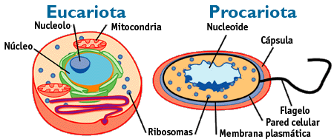
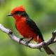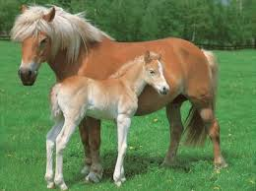
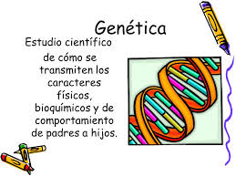
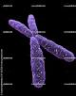
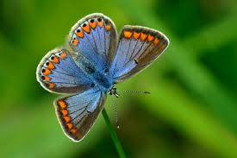

SISTEMAS DE CLASIFICACIÓN
Gran parte de nuestro sistema de clasificación actual se fundamente en el trabajo propuesto por Carl Von Linneo, (1707 - (1778), siglo XVIII. En este sistema, los seres vivos se agrupan en grados o niveles , llamados categorías, que están organizados jerárgicamente.

CATEGORÍAS TAXONÓMICAS

La clasificación de los seres vivos se hace en categorías. La categoría taxonómica superior es el reino y la categoría taxonómica inferior es la especie.

La especie incluye organismos que comparten muchos caracteres y tienen capacidad de reproducirse; mientras que, dentro del reino, es posible encontrar organismos de diferentes especies que comparten muy pocas características unos con otros.
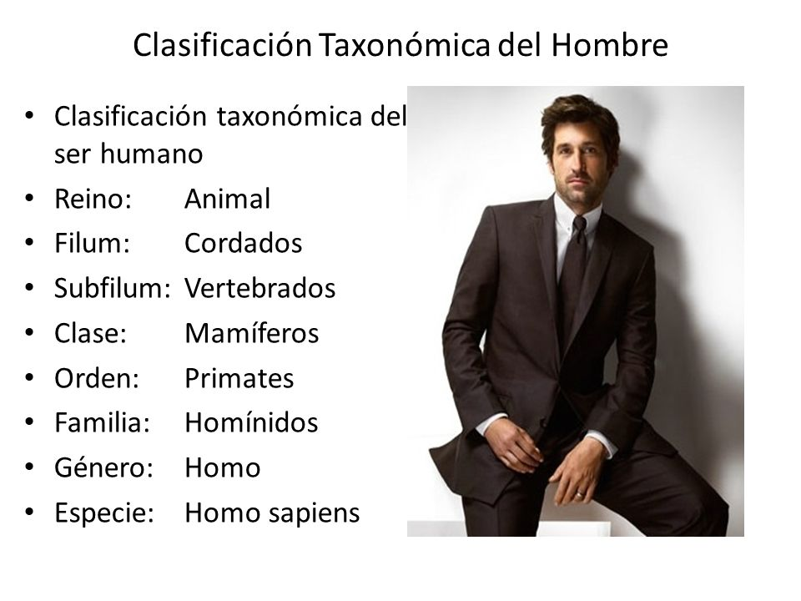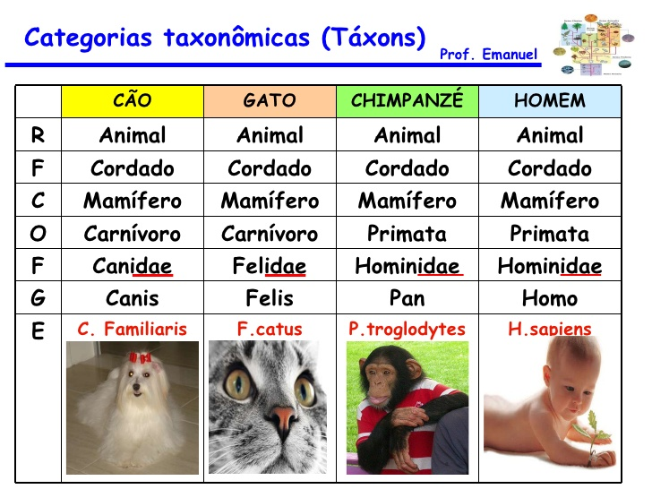

En 1969 R. H. Whitaker propuso un sistema de 5 reinos en el que queda incorporada la distinción procariota – eucariota. Los procariotas quedan incluidos en el reino Mónera; los eucariotas se reparten entre los 4 reinos restantes. El sistema de clasificación en 5 reinos, pone de manifiesto también las relaciones de parentesco. Los 5 reinos a saber son: reino Mónera, reino Protista, reino Hongo o Fungi, reino vegetal o de las plantas y reino animal.

REINO | PRESENCIA DE MEMBRANA NUCLEAR | TIPO CELULAR | PRESENCIA DE CLOROPLASTOS | TIPO DE NUTRICION | PRESENCIA DE MITOCON-  DRIAS | TIPO DE RESPIRACION | MULTICELU -  LARIDAD | PRESENCIA DE PARED CELULAR | SISTEMA CIRCULATORIO | SISTEMA EXCRETOR | REPRODUCCION | GRUPOS  PRINCIPALES
MONERA | NO | PROCARIOTA | EN ALGUNOS | AUTOTROFA  Fotosintetizadores  QUIMIOSINTETIZADORES  HETEROTROFA | NO | ANAEROBIA  (Por fermentación)  AEROBIA  (a partir del oxígeno) | NO | PRESENTE  (de polisacáridos) | POR DIFUSION  (movimientos citoplasmáticos) | POR VACUOLAS CONTRACTILES  eliminan  CO₂  AGUA  ACIDO URICO  ACIDO LACTICO  TOXINAS | ASEXUAL  - FISION BINARIA  (duplicación de su único cromosoma)  - CONJUGACION  (intercambio de  ADN) | CIANOBACTERIAS (Fotosintetizadoras)  BACTERIAS  (Infecciosas
PROTISTA | SI | EUCARIOTA | EN ALGUNOS | AUTOTROFA  HETEROTROFA  Digestión intracelular | SI | AEROBIA | NO | PRESENTE EN ALGUNOS  (De varios tipos) | POR CICLOSIS (movimiento de cloroplastos alrededor de una gran vacuola) | POR VACUOLAS CONTRACTILES eliminan  CO_{2 ,} AGUA  OXÍGENO | ASEXUAL  FISION BINARIA  BIPARTICION  FISION MULTPILE  CONJUGACION  SEXUAL | ALGAS (Fotosintetizadoras)  PROTOZOOS (Infecciosos)
HONGO | SI | EUCARIOTA | NO | HETEROTROFA  Por absorción | SI | ANAEROBIA  (Por fermentación)  AEROBIA  (A partir de oxígeno) | ALGUNOS | PRESENTE (De quitina) | EN UNICELULARES  Corrientes citoplasmáticas  EN MULTICELULARES  Absorción por hifas | ELIMINAN  ALCOHOL  ETILICO  CO₂  ANTIBIOTICOS  TOXINAS | ALTERNANCIA DE GENERACIONES entre fases  ASEXUAL  GEMACIÓN  Y SEXUAL  ZIGOSPORA | ZIGOMICETOS (hongo de la humedad como las micorrizas)  ASCOMICETOS (levaduras)  BASIDIOMICETOS (Champiñones y hongos venenosos)  DEUTEROMICETOS (antibióticos y fabricación de quesos)
PLANTA | SI | EUCARIOTA | SI | AUTOTROFA | SI | AEROBIA (Por medio de estomas, lenticelas y neumatóforos) | SI, TEJIDOS PRINCIPALES:  Epidermis, Xilema,  Floema, Parénquima  Prosénquima  Esclerénquima  Colénquima  Meristemático | PRESENTE (de Celulosa) | EN PLANTAS NO VASCULARIZADAS  como los musgos se da por ósmosis, difusión y transporte activo  SISTEMA VASCULAR  por el Xilema y Floema | POR MEDIO DE ESTOMAS Y LENTICELAS Eliminan, AGUA, SAL, CO₂ , Oxígeno, Taninos, Látex,  Oxalato de Calcio, Aceites Esenciales. | ASEXUAL (o vegetativa)  SEXUAL | BRIOFITAS (musgos)  PTERIDOFITAS (helechos)  GIMNOSPERMAS (pinos)  ANGIOSPERMAS (Plantas con Flores y Frutos)
ANIMAL | SI | EUCARIOTA | NO | HETEROTROFOS por ingestión  Sist. Simple  Sist. Completo  Digestión Extracelular | SI | CUTANEA  BRANQUIAL  TRAQUEAL  PULMONAR  (EN TODOS AEROBIA) | SI, TEJIDOS PRINCIPALES:  Epitelial,  Sangre,  linfa  Conectivo,  Nervioso,  Muscular | AUSENTE | ABIERTO si salen de los vasos y bañan directamente los tejidos.  CERRADO si siempre van en vasos.  SENCILLA,  DOBLE, COMPLETA O INCOMPLETA | INVERTEBRADOS excretan Nitrógeno por Protonefridios, Metanefridios, Túbulos de Malpighi  VERTEBRADOS excretan Úrea, Ácido úrico por los riñones que poseen miles de Nefronas. | ASEXUAL  (en algunos invertebrados)  SEXUAL | PORIFEROS  CNIDARIA  PLATELMINTOS  ANELIDOS  MOLUSCOS  EQUINODERMOS  ARTROPODOS  CORDADOS: Peces, Anfibios, Reptiles, Aves, Mamíferos.

